AO ACESSAR A FUNÇÃO CAIXA, O SISTEMA DEVE VALIDAR PELO USUÁRIO SE JÁ EXISTE UM CAIXA ABERTO, DESTA FORMA SE NÃO TIVER, ABRIR A TELA COM OS CAMPOS DE VALOR DE ABERTURA.
SE O USUARIO FOR ADMINISTRADOR, ELE PODERÁ SELECIONAR O VALOR DE BUSCAR, PARA LOCALIZAR CAIXAS, ABERTOS E FECHADOS. POSSIBILITAR NA BUSCA OS CAMPO, DATA E STATUS.
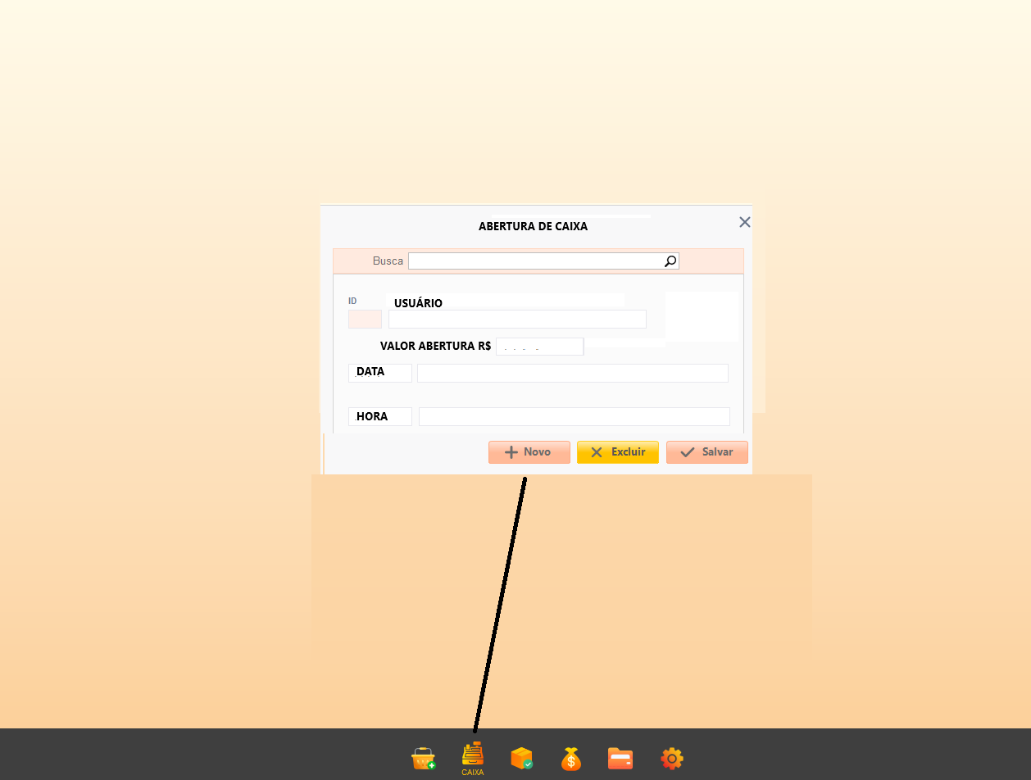

NO CAIXA JÁ ABERTO TEMOS AS SEGUINTES FUNÇÕES:
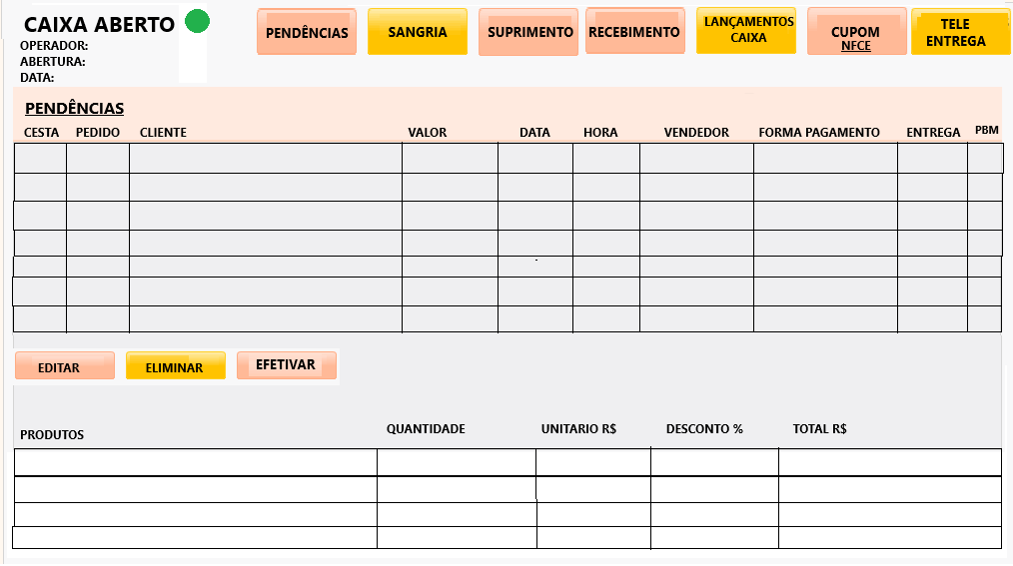
PENDENCIAS – NESSA TELA TEREMOS AS PRÉ VENDAS QUE FORMA ENVIADAS PARA O CAIXA, PARA SUA FINALIZAÇÃO.
QUANDO AS VENDAS CAEM NO CAIXA, DEVE SELECIONAR E PRESSIONAR ENTER SOBRE A MESMA PARA INICIO DA EFETIVAÇÃO, OU CLICAR ABAIXO NO BOTÃO EFEITIVAR.
NA TELA SERÃO APRESENTADAS AS OPÇÕES DE BAIXA:
1 – COM CONFERENCIA DE ITENS NO CAIXA: NESSE MODELO DE EFETIVAÇÃO, DEVE SER APRESENTADO NA TELA OS ITENS SEM A QUANTIDADE E COM CAMPO PARA QUE SEJA “BIPADO” OS ITENS PARA RECONFERIR AS QUANTIDADES
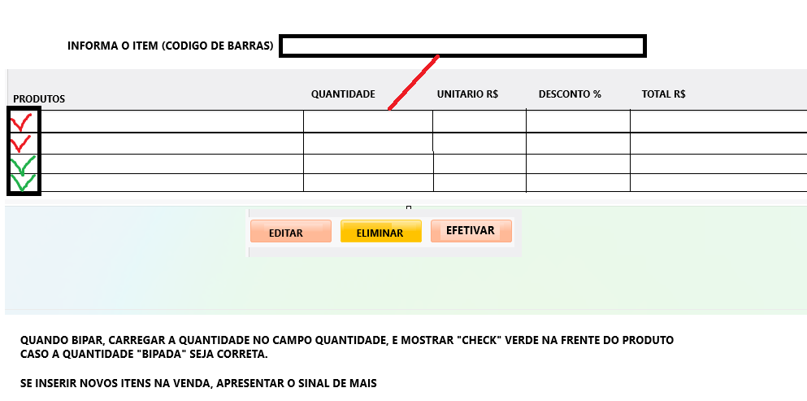
A VENDA SÓ SERÁ LIBERADA PARA EFETIVAR CASO OS ITENS ESTEJAM TODOS CHECADOS, COM SINAL VERDE.
A PROXIMA ETAPA É O RECEBIMENTO, ONDE SÃO DESTACADAS AS FORMAS DE PAGAMENTO, O USUARIO PODERÁ ALTERAR CONFORME NECESSIDADE DO CLIENTE.
2 – MODELO SEM CONFERÊNCIA DE ITENS – NESSA MODELO, NA TELA PRINCIPAL DE PENDENCIAS, AO SELECIONAR A PRÉ VENDA E PRESSIONAR ENTER, SERÁ DEMONSTRADA AS FORMAS DE PAGAMENTO PARA REALIZAR A FINALIZAÇÃO. POSSO USAR MAIS DE UM PAGAMENTO NA FINALIZAÇÃO, SENDO INFORMADAS NO ATO DA CONCLUSÃO.
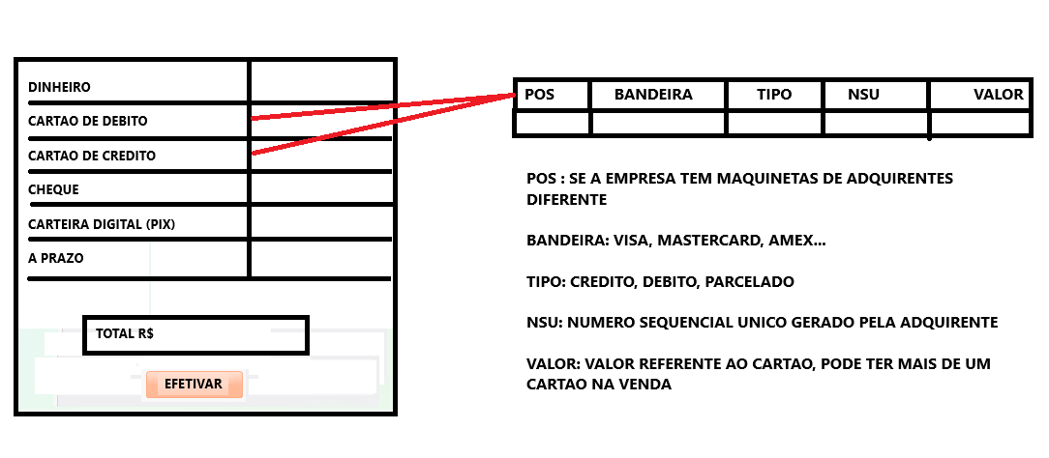

SANGRIA – REALIZAR SANGRIAS DO CAIXA, RETIRADA DE DINHEIRO E ENVIAR PARA O COFRE OU PARA A CONTA CORRENTE.
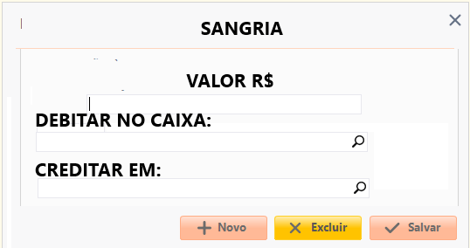

SUPRIMENTOS – LANÇAR VALOR ENTRADA DE DINHEIRO NO CAIXA, ORIUNDO DO COFRE.
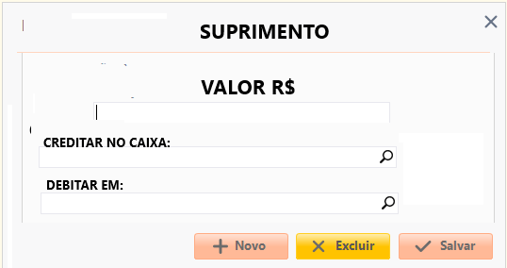

RECEBIMENTO – LANÇAR RECEBIMENTOS DE CONTAS DE CLIENTES PENDENTES, QUANDO O CLIENTE COMPRA A PRAZO NA FARMACIA E DESEJA FAZER A QUITAÇÃO DE SUAS COMPRAS, PODENDO PAGAR DIRETAMENTE NO CAIXA, QUANDO ESSE TEM PERMISSÃO DE RECEBER, EM TODAS AS FORMAS DE PAGAMENTO. ESSE RECEBIMENTO DEVE CONSTAR NO CAIXA
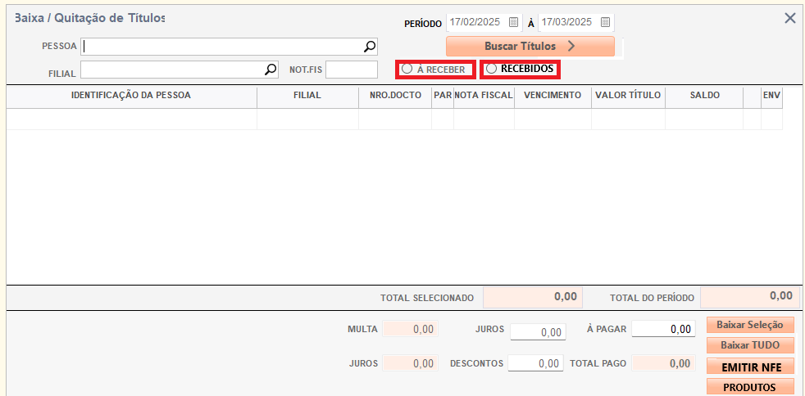

LANÇAMENTOS CAIXA – NESSA TELA O USUARIO IRA CONFERIR AS VENDAS FINALIZADAS E RECEBIDAS, ONDE PODERÁ EMITIR A NFE OU REIMPRIMIR UM CUPOM FISCAL. TAMBEM VERIFICAR OS VALORES DO CAIXA, AS SANGRIAS FEITAS, SUPRIMENTOS, RECEBIMENTOS. NESSA TELA PODERÁ INCLUIR LANÇAMENTOS REFERENTE A RECEBIMENTOS E PAGAMENTOS DIRETAMENTE NO CAIXA, COMO DESPESAS PAGAS PELO CAIXA (PAPELARIA, MERCADO), E RECEBIMENTOS DE ENTRADAS DE VALORES COMO SERVIÇOS PRESTADOS DE MANIPULAÇÃO DE TERCEIROS, VENDAS DE PRODUTOS DE TERCEIROS(NATURA, BOTICARIO, CACAU SHOW, ETC).
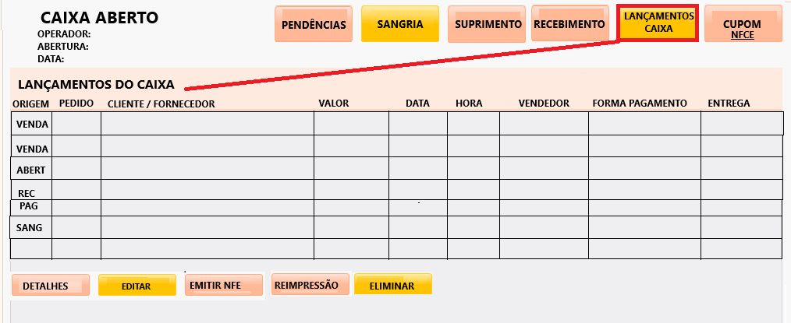
ORIGEM – DEMONSTRA A ORIGEM DO LANÇAMENTO, VENDA, ABERTURA, RECEBIMENTO, PAGAMENTO, SANGRIA, FECHAMENTO.
DETALHES – MOSTRA OS DETALHES DO LANÇAMENTO, EXEMPLO SE FOR VENDA OS PRODUTOS
EDITAR – ESSA FUNÇÃO PERMITE EDITAR A FORMA DE PAGAMENTO DE UMA VENDA JÁ FINALIZADA PARA CORREÇOES.
ELIMINAR – ELIMINAR O LANÇAMENTO, NO CASO GERAR UM CONTRA LANÇAMENTO SE FOREM VALORES, OU DEVOLUÇÃO DE FOR VENDA.
EMITIR NFE – EMITIR UMA NFE DE UMA VENDA FINALIZAR EM NFCE.
REIMPRESSÃO – REIMPRIMIR O DOCUMENTO, SE FOR UMA VENDA A NFCE OU NFE, SE FOR UM PAGAMENTO OU RECEBIMENTO O COMPROVANTE, UMA SANGRIA OU SUPRIMENTO O DOCUMENTO DO CAIXA PARA ESSES LANÇAMENTOS.

CUPOM (NFCE) – NESSA TELA DEVEMOS ABRIR A TELA DE VENDAS, PARA QUE O OPERADOR POSSA REALIZAR VENDAS DIRETAMENTE NO CAIXA, SEM NECESSIDADE DE PRÉ VENDAS, E ESSAS VENDAS IRÃO EMITIR DIRETAMENTE O DOCUMENTO FISCAL NECESSÁRIO, SEM NECESSIDADE DE PRÉ VENDA.

TELE ENTREGA – MODULO DE CONTROLE DE VENDAS TELE ENTREGAS, ONDE PODERÃO ACESSAR PARA VERIFICAR AS ENTRADAS PENDENTES DE ACERTO, DEPOIS DE DESPACHAR PARA O MOTO ENTREGADOR, QUANDO ELE RETORNAR, PODER REALIZAR OS ACERTOS, RECEBIMENTOS OU REIMPRESSÃO.
